**Mitä vesi on?**

**Miksi vesi on tärkeää?**

**Mihin minä vettä tarvitsen?**

**Mistä vesi tulee?**

**Mikä vedessä on hauskinta?**

**Minkälaisia eliöitä järvessä elää?**

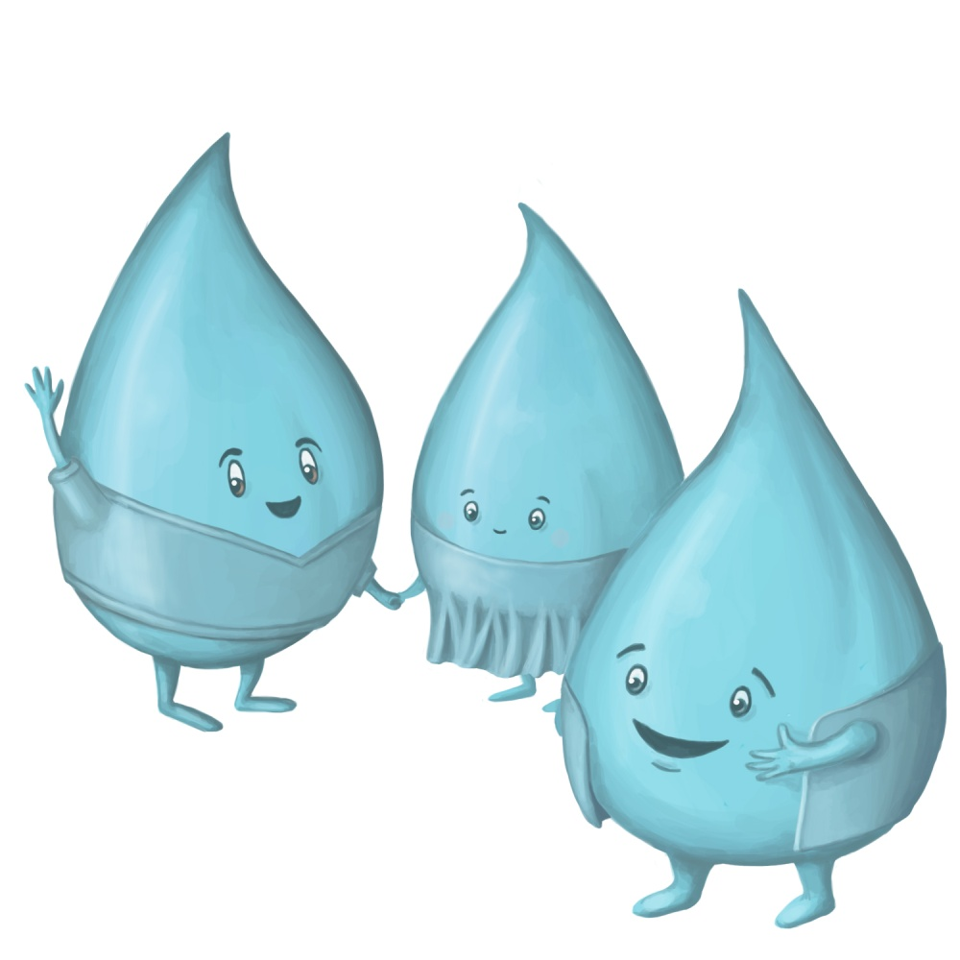**Miksi puhtaasta vedestä kannattaa pitää hyvää huolta?**

**Kysymyksiä ja vastauksia**

**sekä keskustelun tai askartelun aiheita.**

**Tämä vihko on osa PISA + Veera Vesipisaran tarinaa ja**

**Pien-Saimaan ympäristökasvatuspakettia.**

[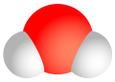](http://commons.wikimedia.org/wiki/File:Water_molecule.svg)**1. Mitä vesi on?**

**H**

**O O**

Vesi, H2O on kemiallinen yhdiste, jossa on kaksi vetyatomia ja yksi happiatomi. Vesi esiintyy eri olomuodoissa, kaasuna eli vesihöyrynä, nesteenä eli vetenä, kiinteänä eli lumena ja jäänä. Veden kiehumispiste on 100o C ja jäätymispiste 0 oC.

Maapallon pinta-alasta 70 % on vettä. Ihmisestä on lähes 70 % vettä.

**2. Mistä vesi tulee?**

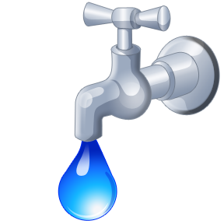

Vesi kiertää maapallolla ilmakehässä, vesistöissä ja maaperässä, kaasuna, nesteenä ja kiinteässä muodossa.

Vesi sataa maahan ilmakehästä vetenä tai lumena. Osa varastoituu pintavesiin ja valuu järvien ja jokien kautta valtameriin.

Osa vedestä imeytyy ja suodattuu maaperään pohjavedeksi,

Osa vedestä on varastoituneena jäätiköissä.

Ilmakehään vesi haihtuu kasvillisuudesta ja vesipinnoista.

Veden kierto kuvana.

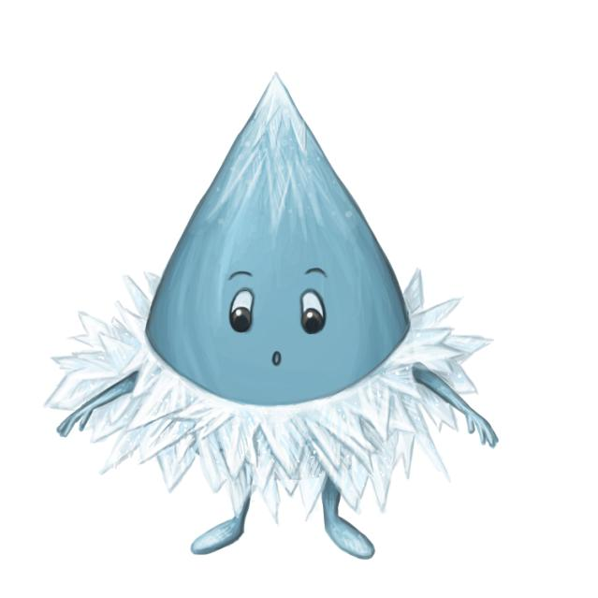**3. Kerro missä olet nähnyt vettä eri olomuodoissaan**

**a) nesteenä**

järvessä, lätäkössä, vesihanassa, vessassa, suihkussa, mehussa

**b) kiinteänä**

lumi, jää, rae, räntä,

**c) höyrynä**

sumu, saunan löyly, hengitys huuruaa pakkasella, perunakattila kiehuu, savupiipun savussa on vettä ja yhdisteitä,

*”Pieni pilvi pehmoinen, pimpeli pompeli pom, heitti lumihiutaleen, pimpeli pompeli pom …*

*alas maahan lähtemään, aivan aivan yksinään, pitkä matka maahan on, pimpeli pompeli pom.”*

**4. Luettelo sanoja veden eri olomuodoista:**

**C:\Documents and Settings\aurarl\Local Settings\Temporary Internet Files\Content.IE5\T2QE563C\MC900404353[1].wmf**vettä ja veden olomuotoja ilmentäviä ja kuvaavia sanoja

neste eli vesi:

pisara, tihku, ryöppy, suihku, lätäkkö, noro,

puro, oja, lammikko, lampi, järvi, meri,

allas, lähde, liuos, emulsio, …

Kiinteä eli lumi: räntä, rae, hiutale, kinos,

pyry, tuisku, hanki, ….

kiinteä eli jää: riite, iljanne, peilijää, huurre, avanto, paanne, kuura, kide, …

kaasu eli höyry: usva, sumu, pilvi, utu, löyly, kiehuminen, …

**C:\Documents and Settings\aurarl\Local Settings\Temporary Internet Files\Content.IE5\K2JUPVU1\MC900384218[1].wmf 5. Mihin kaikkeen vettä tarvitaan ja hyödynnetään?**

Kaikki elämä maapallolla on riippuvaista vedestä.

Vesi on kaiken elämän kannalta välttämätön. Kaikki elävät solut sisältävät vettä. Ilman vettä ei ole elämää. Tärkein on makea vesi.

Ihminen tarvitsee vettä n. 2-3 l /vrk, ihminen selviää ilman vettä muutaman päivän. Lähes 70 % ihmisestä on vettä, jo muutaman prosentin nestehukka aiheuttaa vakavia ongelmia.

Vettä hyödynnetään ravinnon- ja tavaroiden tuotannossa, kastelussa ja teollisissa prosesseissa, energiantuotannossa ja lauhteena, kuljetuksessa, liuottimena, seoksena, matkailussa, virkistyksessä ja elinympäristönä, siis ihan kaikessa mitä teemme.

Kukapa ei haluaisi asua järven rannalla, kesäloma vietetään tai –mökki sijaitsee rannalla. Veneily ja kalastus ovat hyvin suosittuja harrastuksia. Risteilyllä on kiva käydä, vesi on monessa mukana.

Suomen ilmastossa kastelu ei ole välttämätöntä, mutta maailmalla kastelun osuus veden kulutuksessa on merkittävä

**Miten Sinä olet tänään käyttänyt vettä?**

Ruoka: mehu, puuro, leipä, juusto, hedelmä…kaikkeen ruoan kasvatukseen ja valmistukseen kuluu paljon vettä

WC ja peseytyminen: hampaiden ja käsien pesu kuluttaa vettä,samoin, WC pytyn huuhtelu

Vaatteet: tekstiilien kasvatus, tuotanto ja kuljetus kuluttavat vettä

**6. Mikä on vedessä parasta, mieluisinta?**

**Mitä kaikkea kivaa vedessä voi tehdä?**

C:\Documents and Settings\aurarl\Local Settings\Temporary Internet Files\Content.IE5\753VQTKC\dglxasset[1].aspx

**Minusta on hauskinta….**

* juoda raikasta vettä, kun on jano
* uida puhtaassa vedessä, kun on kuuma
* soutaa eväsretkelle saareen
* istua kesäiltana ongella
* istua talvella pilkillä
* purjehtia kesätuulessa
* luistella luonnonjäällä tai kentällä
* ….
* Kiitos ihana vesi!

**C:\Documents and Settings\aurarl\Local Settings\Temporary Internet Files\Content.IE5\FLL9NEOM\MC900333028[1].wmf7. Mitä Minä voin tehdä puhtaan veden turvaamiseksi?**

**Säästä vettä**

Suomessa vettä riittää, mutta maapallolla vesi on ehtyvä luonnonvara ja puhtaasta vedestä on laajoilla alueilla Aasiassa ja Afrikassa pula.

**Älä roskaa tai heitä veteen mitään sinne kuulumatonta tavaraa.**

**Tiskaa ja peseydy maalla,** älä koskaan laiturin päässä tai suoraan vesistön yllä. Imeytä pesuvedet aina maaperän kautta. Käytä aina fosfaatittomia, luonnossa hajoavia pesuaineita.

**Johda kuivatusvedet** pellolta, kasvimaalta, puutarhasta tai kukkapenkistä **maaperän kautta vesistöön**. Kasvipeite ja suojavyöhyke rannassa pysäyttävät valumia ja kuormitusta. Maanmuokkaus ja avoin maaperä lisää eroosiota ja arvokkaita maa-aineksia ja ravinteita voi karata vesistöön.

Älä koskaan pissaa suoraan järveen Kuivakäymälä on paras käymälä! Pissaa aina maalla puun juurelle, kuivakäymälään tai vessaan. WC jätevedet sisältävät runsaasti ravinteita sekä hygieniaa vaarantavia bakteereja.

Muista, että kaikki vedet valuma-alueelta päätyvät ojia myöten vesistöön, vaikka ranta ei olisi näkyvissäkään. Kaikki toiminta valuma-alueella vaikuttaa.

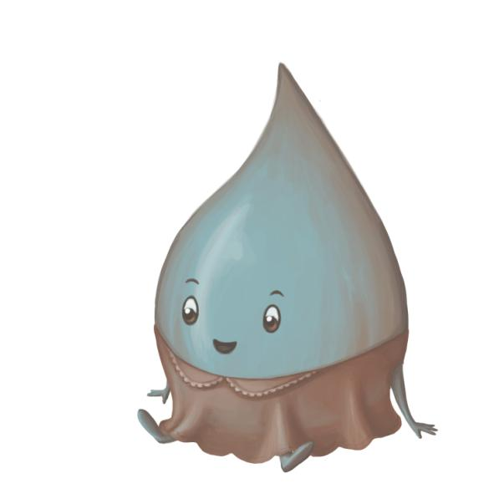**8. Miksi Henna Humus on ruskea?**

**Mitä humus on?**

Humus on latinaa ja tarkoittaa maa, maaperä.

Humusaineet on tummaa, eloperäistä

ainetta, jossa on runsaasti humushappoja.

Humus muodostuu eloperäisten ainesten **hajoamistuote**. Humusta syntyy esimerkiksi [kompostoinnista](http://fi.wikipedia.org/wiki/Komposti).

Humusta esiintyy soiden läheisten järvien ja jokien vedessä, kun **humus huuhtoutuu** joen mukana järveen ja **värjää veden tummanruskeaksi.**

Soilta tuleva humuksen värjäämä vesi on kuitenkin kirkasta, toisin kuin savialueiden järvien vesi, joka on sameaa ja vaaleamman ruskeaa.

Suomen järvistä valtaosa on humuspitoisia ja siksi vedessä näkyy ruskea väri. Vesi voi siis olla luontaisesti ruskeaa, mutta silti ”puhdasta”. Ruskea väri ei aina ole ihmisen aiheuttamaa saastumista.

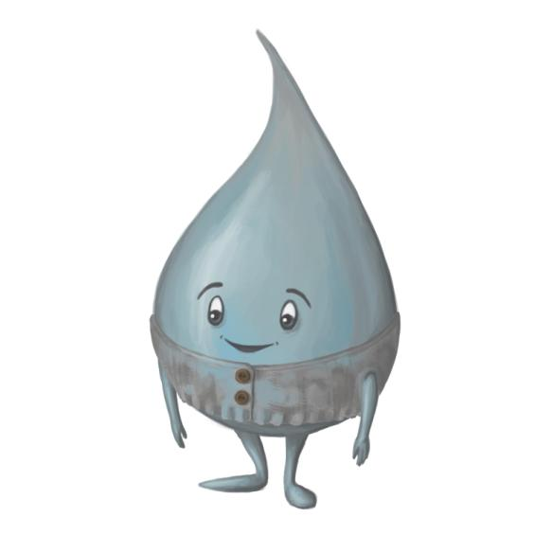 **9. Miksi Santtu Savinen on niin harmaa?**

Virtaavan veden mukaan maasta **irtoaa maa-ainesta**.

Sitä kutsutaan **eroosioksi**.

Savi on hienojakoisin ja herkimmin

irtoava maa-aines. Savi värjää veden

harmaaksi ja sameaksi.

Jokivedet ovat usein savesta harmaita ja sameita. Parhaat viljelysalueet ovat tasaisilla savikkopelloilla. Savi on tärkeä maa-aines pellolla. Maa-ainesten mukana vesistöön karkaa myös arvokkaita ravinteita, joita tarvittaisiin mieluummin pellolla kasvattamassa viljaa kuin järvessä lisäämässä levien ja kasvien kasvua.

Keväällä kun lumet sulavat, peltoalueita tulevat ojat ovat usein sameita. Oletko Sinä huomannut sellaista?

Miten eroosiota voi estää?

Kasvipeitteiseltä maalta aineksia ei lähde niin helposti veden mukana liikkeelle eli eroosio on vähäisempää. Maanmuokkaus ja paljastunut maaperä lisäävät eroosiota. Suojavyöhyke rannassa tai ojan pientareella estää myös maa-ainesten huuhtoutumista veteen.

**Minkä väristä vettä Sinä olet nähnyt? Mistä veden väri johtuu?**

Veden väri johtuu veteen liuenneista tai sekoittuneista aineista, esim maito on valkoista, sillä siinä on kalsiumia, savi värjää veden harmaaksi, humus ruskeaksi, levä vihreäksi, mansikka punaiseksi, mustikka siniseksi, vesiväri vaikka minkä väriseksi …

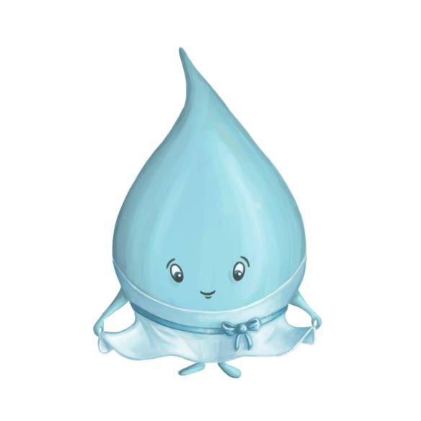**10. Mitä pohjavesi on?**

**Missä voit nähdä pohjavettä?**

Pohjavesi on maaperään suotautunutta ja

imeytynyttä ja varastoitunutta vettä.

Sadevesi, lumi ja pintavesi imeytyvät maahan

ja varastoituvat sinne. Maan läpi imeytyessä vesi puhdistuu.

Pohjavesi purkautuu maanpintaan **lähteinä**. Myös ihmisen kaivamat **kaivot** keräävät pohjavettä. Pohjavesi on juomaveden tärkein ja paras lähde. Vesijohtovesi on useimmiten oikeaa pohjavettä tai tekopohjavettä. Lappeenrannan kaupungin vesijohtovesi on tehty Pien-Saimaan vedestä Huhtiniemen tekopohjavesilaitoksella.

Pohjavesi uusiutuu hyvin hitaasti.

Pohjavesiä uhkaa liikenne, teollisuus ja rakentaminen tärkeillä pohjavesialueilla. Ihmistoiminnan vuoksi maaperään voi joutua epäpuhtauksia: ravinteitä, suoloja tai myrkkyjä, jotka pohjaveteen päästessään pilaavat pohjaveden pitkiksi ajoiksi. Pohjavesi uusiutuu hyvin hitaasti. Maan kaivaminen ja maa-ainesten ottaminen pohjavesialueilla vaarantaa pohjavesien laatua, kun suodattava ja turvaavaa maakerros ohenee.

Pohjaveden määrää uhkaa myös liiallinen pohjaveden hyödyntäminen

**Oletko sinä nähnyt lähdettä?**

**Oletko koskaan nostanut kaivosta vettä?**

**Mitä kaikkea järvellä voi tehdä?**

**Kesällä** voi uida, sukeltaa, snorklata, ottaa saunavettä järvestä, soutaa, meloa, purjehtia, veneillä, vesihiihtää, onkia ja kalastaa, ravustaa, tutkia vesieliöitä, seurata lintuja, katsella kaunista maisemaa, käydä risteilyllä,

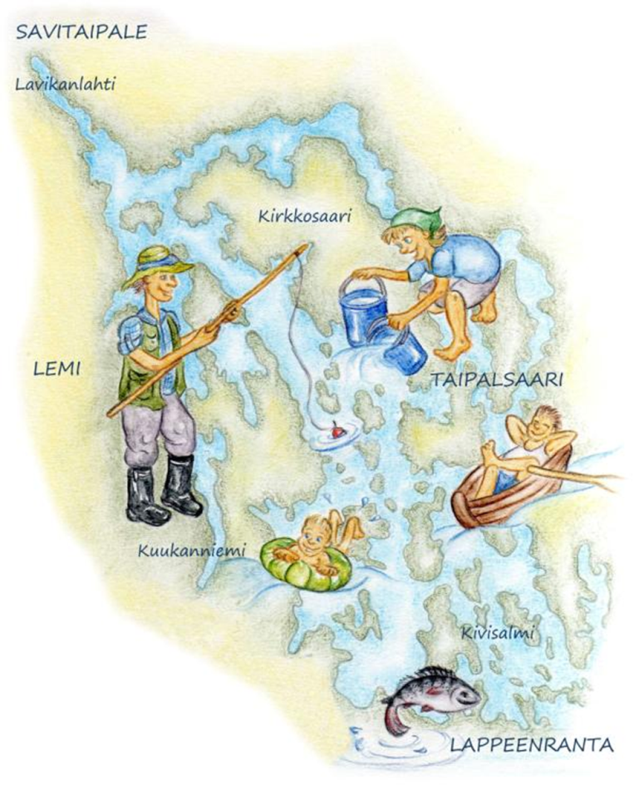**Talvella** voi luistella, hiihtää, pilkkiä ja kalastaa, ajella potkukelkalla tai moottorikelkalla, pelata, työntää napakelkkaa, vetää pulkkaa, uida avannossa

Mikä Sinusta on vedessä

hauskinta?

Mikä on Sinun

lempipaikkasi Pien-Saimaalla?

Kerro tai kirjoita mieluisa muisto järveltä?

Piirrä, kirjoita tai esitä toisille vesillä tekemistä, toisten pitää arvata mitä teet.

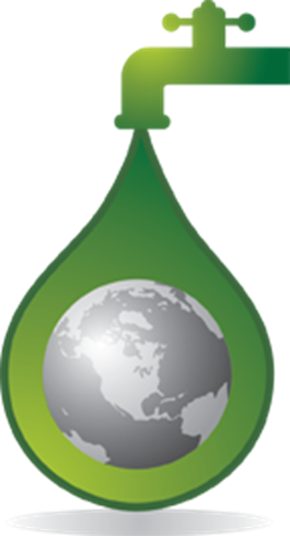**Vesi luonnonvarana maapallolla**

- veden jakautuminen, veden tarve ja puute

Suomi on tuhansien järvien maa. Itä-Suomessa on isoja ja pieniä järviä ja jokia. Vettä riittää kaikille. Suomen ilmastossa maanviljelyksessäkään ei tarvita kasteluvettä.

Vesi ei ole jakautunut maapallolle tasaisesti. Maapallon pinta-alasta 70 % on vettä. Suurin osa vedestä on suolaista merivettä. Sitä voi hyödyntää kuljetuksessa ja lauhdevetenä.

Makeaa vettä on vain 3 % kaikesta maailman vedestä. Siitäkin suurin osa sitoutuneena jäätiköissä etelä- ja pohjoisnavoilla sekä vuoristoissa.

Kasteluvedestä ja puhtaasta juomavedestä on pula laajoilla alueilla mm. Afrikassa, jossa asuu paljon ihmisiä. Veden hakemiseen voi kulua paljon aikaa ja vaivaa. Likainen vesi aiheuttaa myös sairauksia.

Esimerkkeinä tarinat:

Issan kylpy

Vedenhaku, Fatiman tarina

Onko Sinulla kotona koskaan loppunut vesi kaivosta? Tai sähkökatkon vuoksi pumppu lakannut toimimasta. Mistä silloin saitte vettä?

**Vedestä kannattaa pitää hyvää huolta.**

**Puhtaasta vedestä on meille suuri ilo.**

**Jätevesi , mitä se on?**

**Mistä vesi tulee? Minne vesi menee?**

Vesi tulee vesilaitokselta tai omasta kaivosta putkea myöten sisään. Mökillä vettä kannetaan myös ämpärillä saunaan tai mökkiin.

Vesi johdetaan pois putkia myöten joko yhteiseen jätevedenpuhdistamoon tai omaan järjestelmään, josta se imeytetään maahan tai johdetaan ojaan.

**Mitä jätevesi on? Mitä jätevesiä Sinulta syntyy päivittäin?**

Jätevettä syntyy, kun vettä otetaan ja siihen sekoitetaan vieraita aineita. Minulta syntyy joka päivä pesu- ja huuhteluvesiä, kun peseydyn, tiskaan tai pesen pyykkiä sekä vessasta.

**Miten ja miksi jätevesiä voi ja pitää käsitellä?**

Jätevedet pitää aina puhdistaa, ennen kuin niitä johdetaan vesistöön. Jätevesiä voi suodattaa tai imeyttää maaperän kautta. Puhdistamolla pieneliöt eli hajottajat puhdistavat jätevettä ja siinä olevia aineita.

Jos jätevesiä ei puhdisteta, jäteveden mukana olevat epäpuhtaudet likaavat järveä. Jäteveden mukana järveen joutuu silloin ravinteita ja bakteereja. Ravinteet lisäävät levien kasvua. Jos vedessä on paljon sinilevää ei voi mennä uimaan ja jos kalaverkoissa kasvaa paljon levää, kalat eivät käy verkkoon kiinni. Likaisessa vedessä ei ole kiva uida eikä vettä voi ottaa saunaan.

**Mikä on kuivakäymälä?**

Kuivakäymälä eli huussi on vessa, jossa ei huuhdota vedellä. Pissa ja kakka hajoavat eli kompostoituvat mullaksi.

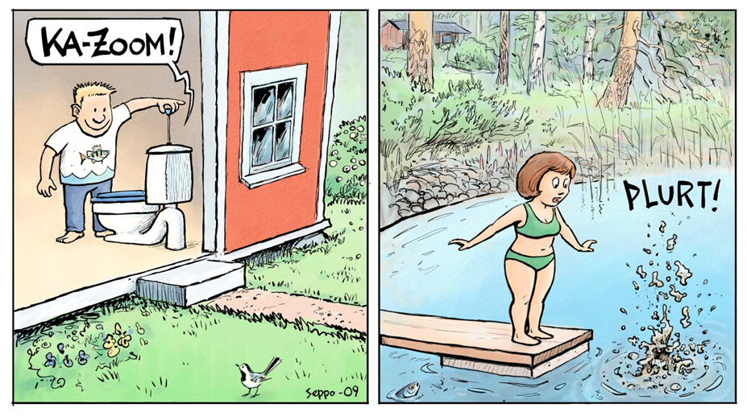

**Kerro hyviä**

**vesiensuojeluohjeita.**

**Mitä niistä Sinä**

**olet noudattanut?**